**ARÉA TEMÁTICA: Ecologia Geral**

**SUBÁREA TEMÁTICA: Bioacústica**

USO DE ÍNDICE ACÚSTICO PARA AVALIAR PRESSÃO ANTRÓPICA EM FRAGMENTOS DE MATA ATLÂNTICA NO NORDESTE DO BRASIL

Bruna M. Teixeira de Andrade1, Juliana C. de Lacerda1, Robério Freire-Filho1 e Bruna Bezerra1 Programa de Pós Graduação em Biologia Animal, Laboratório de Ecologia, Comportamento e Conservação, Departamento de Zoologia, Universidade Federal de Pernambuco mpus Recife. E-mail (BMTA): bruna.tandrade@ufpe.br

**INTRODUÇÃO**

O ruído antropogênico é um poluente global e sua influência sobre a natureza muda paisagens sonoras naturais (Morley et al., 2013). Essas mudanças podem alterar a forma como os animais forrageiam, se comunicam, encontram parceiros e evitam predadores (Finch et al., 2020). Um ruído atropogênico bem expressivo são aqueles produzidos nas estradas pois possuem forte impacto sobre a fauna. Por exemplo, estudos mostram um declínio na abundância e riqueza de espécies próximos das bordas de estradas (Munro et al., 2018). Métodos de monitoramento apropriados para obter informações ecológicas devem ser usados para analisar e mitigar esses efeitos causados pela antropofonia (Grinfeder et al., 2022).

A Ecoacústica é uma área relativamente recente de pesquisa que visa investigar o papel ecológico dos sons do meio (Farina 2019). Com o aumento de estudos utilizando a ecoacústica, houve também um expressivo aumento no uso de índices acústicos visando caracterizar a ecologia de um sistema (Ross et al., 2020). Os índices acústicos podem ser usados para o monitoramento da biodiversidade sem a necessidade da identificação das espécies (Allen-Ankins et al., 2023).

No presente estudo, objetivamos identificar a capacidade dos índices acústicos como ferramentas para avaliar a integridade de dois fragmentos de Mata Atlântica no Nordeste do Brasil. Esses fragmentos estão sujeitos à diferentes condições de estrada, sendo uma estrada rural com transporte de caminhões de carga ao longo do dia e outra de grande movimentação urbana e de carga dia e noite. Testaremos a hipótese que a área de Mata Atlântica sujeita ao suposto menor ruído (i.e., área com uma estrada rural no Município de Mataraca no interior da Paraíba rodeada por uma matriz de cana) apresentará melhor integridade do que a área com suposto maior ruído (i.e., área com uma estrada urbana inserida na região metropolitana de Recife).

.**MATERIAL E MÉTODOS**

As gravações da paisagem acústica foram conduzidas em dois fragmentos de Mata Atlântica no Nordeste brasileiro. O primeiro fragmento está localizado no estado da Paraíba, no município de Mataraca, em uma área de mineração. A mineradora está em fase de fechamento, no entanto, ainda existe muito minério armazenado para ser transportado o que resulta em um fluxo de caminhões e carros transitando na estrada de acesso a mineradora. O segundo fragmento localizado no Refúgio de Vida Silvestre Mata do Curado, na Região Metropolitana do Recife. É um fragmento urbano, com notável índice antrópico, é margeado pela rodovia BR-232, rodovia de tráfego intenso, pois da acesso ao interior do estado.

Realizamos seis meses de coleta de dados acústicos. A coleta acústica passiva foi realizada por meio de cinco gravadores autônomos SM4 da Wildlife, instalados em cinco pontos de gravação da extremidade ao interior de cada um dos dois fragmentos de Mata Atlântica próximo a estrada. Esses pontos foram separados por 100 m. Os gravadores foram instalados simultaneamente nos cinco pontos de cada área para realizar 48h de gravação contínua por expedição.

Os índices acústicos foram gerados pelo software Kaleidoscope Pro a partir dos áudios de 48 horas de gravações contínuas mensais. Para obter um valor final por ponto amostrado, calculamos a média da duração total da gravação de 48 horas por mês (e.g. 48 valores de NDSI e 48 valores de ACI por mês). Utilizamos o Índice de Paisagem Sonora de Diferença Normalizada (NDSI) e o Índice de Complexidade Acústica (ACI), pois ambos são melhor indicadores de biodiversidade,e apresentam correlação positiva com a biodiversidade, pois detectam mudanças na abundância de sons.

.**RESULTADOS E DISCUSSÃO**

Comparamos o NDSI e o ACI entre os cinco pontos das áreas tratamento. Os testes de Kruskal-Wallis mostraram diferenças significativas: Para o NDSI em Mataraca, quando consideramos o teste de Dunn a posteriori para as comparações múltiplas, percebemos diferença significativa na comparação entre os pontos 1 e 3 (p = 0,0131), 1 e 4 (p = 0,039) e entre os pontos 1 e 5 (p = 0,0082), sendo o ultimo de maior valor. Para as demais comparações entre os pontos em Mataraca não houve diferença significativa. Para os valores de NDSI no Refúgio de Vida Silvestre Mata do Curado encontramos diferença significativa quando comparamos os pontos 1 e 3 (p = 0,0391), 1 e 4 (p = 0,0027) e entre os pontos 1 e 5 ( p = 0,0104), sendo o ponto 1 e 4 de maior significância , isso pode ter ocorrido pelo fato que próximo ao ponto 5, existe uma pequena estrada de uso interno do comando militar e um refeitório (Figura 1).

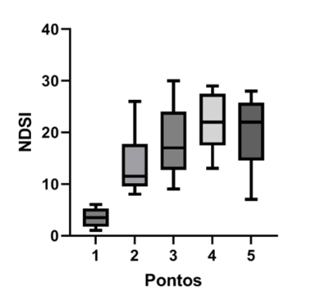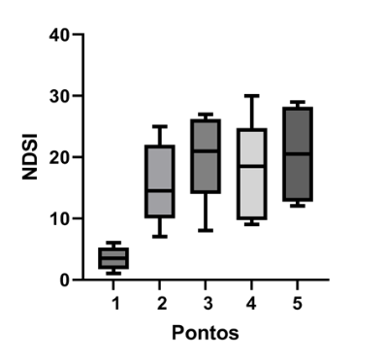

**B**

**A**

Figura 1. Comparação do Índice de Paisagem Sonora de Diferença Normalizada (NDSI) entre os cinco pontos; A: Mataraca e B: RVS Curado.

Nossos resultados apontam o NDSI com fortes relações com a pressão antropogênica, os valores de NDSI no ponto um (o ponto mais próximo da borda) apresentam valores mais baixos, esses valores refletem os altos níveis de ruído do tráfego. Os valores de NDSI foram aumentando a medida em que os pontos se afastaram da borda, sendo de maiores valores no interior dos fragmentos, indicando menor ruído antrópico. Turner et al. (2018) mostrou o NDSI como uma boa ferramenta para caracterizar áreas de maior tranquilidade acústica, além de gerenciar e mitigar distúbios de ruídos na paisagem sonora. Para insetos em um estudo avaliando suas respostas ao ruído de caminhão em estradas, houve uma diminuição da taxa de emissão de canto durante a passagem dos caminhões (Duarte et al., 2019). Boullhersen et al. (2023) em seu estudo da paisagem sonora andina constatou que os valores NDSI também refletiram maior uso antrópico no local, comparando períodos de maior e menor tráfego nas estrada

O ACI nos pontos de Mataraca só foram significativos na comparação entre os pontos 1 e 2 (p = 0,0480) e entre os pontos 1 e 3 (p = 0,0391). Para as outras comparações os valores não foram significativos (Figura 2). Já para os pontos no Refúgio de Vida Silvestre Mata do Curado quando comparados, nenhum apresentou diferença significativa. Para os valores de ACI nossos resultados mostram que os valores não aumentam de forma crescente a medida que os gravadores se afastavam da extremidade da estrada, como esperavamos. No ponto mais próximo da estrada obtivemos os menores valores de ACI, e encontramos maiores valores de ACI no ponto dois, instalado a 100m do ponto um. Esse fato pode ter ocorrido como uma tentativa dos animais de evitar o mascaramento de seus sons pelo ruído, sendo esta uma estratégia adaptativa, onde os animais aumentam a amplitude de suas chamadas. Valores altos de ACI podem indicar informações no conjunto de frequência com distribuições mais uniformes, sugerindo presença alta de várias espécies no local (Farina 2014). Allen Ankins et al. (2023) traz os valores de ACI com fortes correlações com a medida de biodiversidade, mais especificamente com a riqueza de espécies presente no local.

Um resultado que gostariamos de destacar em nossos dados é o fato de que com apenas 100m de distância existe uma diminuição considerada do efeito dos ruído antropogênico das rodovias na biofonia. Yu e Kang (2017) em seu estudo comparando os efeitos de ruídos de estradas em sete aldeias na China também verificaram que nos 100m iniciais o ruído diminuia 5% a cada 30m de distância. Esse resultado é importante, tento em vista a gravidade dos efeitos de ruídos em fragmentos de Mata Atlântica para uma pespectiva de gerar protocolos para futuras construções próximas a fragmentos. Sugerimos uma distância mínima de 100m entre a construção e o fragmento. Além disso, é possível utilizar barreiras naturais com reflorestamento ao redor de áreas que necessitam de isolamento de ruído, como hospitais, centros comunitários e escolas. Arborização criando uma barreira no entorno dessas áreas podem fornecer um isolamento para mitigar problemas causados por ruído.

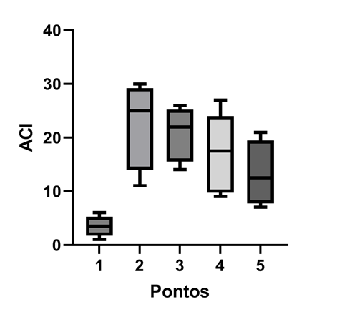

**B**

**A**

Figura 2. Comparação do Índice de Complexidade Acústica (ACI) entre os cinco pontos; A: Mataraca e B: RVS Curado.

**CONCLUSÕES**

Nossos dados apontam que o uso do NDSI e do ACI como bons fornecedores de informações rápidas de acesso a biodiversidade em áreas impactadas da Mata Atlântica submetidas a pressão antrópicas. Além disso o NDSI se mostrou um excelente medidor da saúde ambiental, quando relacionamos antropofonia com a biofonia.

**REFERÊNCIAS**

Allen-Ankins, S., McKnight, D.T., Nordberg, E.J., Hoefer, S., Roe, P., Watson, D.M., McDonald, P.G., Fuller, R.A. & Schwarzkopf, L. 2023. Effectiveness of acoustic indices as indicators of vertebrate biodiversity, Ecological Indicators, 147: 109937.

Boullhesen, M., Vaira, M., Barquez, R.M. & Akmentins, M.S. 2023. Soundscapes of the Yungas Andean Forest: Identifying the acoustic footprint of an anuran assemblage, Remote Sensing Applications: Society and Environment, 29: 100903.

Duarte, M.L., Caliari, E.P., Scarpelli, M.A., Lobregat, G.O., Young, R.J. & Sousa-Lima, R.SD. 2019. Efeitos do tráfego de caminhões de mineração na atividade de chamada de críquete*.* The Journal of the Acoustical Society of America, 146: 656–664.

Farina, A. 2014. Hybrid nature: Effects on environmental fundamentals and species’ semiosis. Biosemiotics, 13: 21–40.

Farina, A. 2019. Ecoacoustics: A quantitative approach to investigate the ecological role of environmental sounds. Mathematics, 7: 21.

Finch, D., Schofield, H. & Mathews, F. 2020 Traffic noise playback reduces the activity and feeding behaviour of free-living bats, Environmental Pollution, 263: 114405.

Grinfeder, E., Haupert, S. & Ducrettet, M. 2022. Soundscape dynamics of a cold protected forest: dominance of aircraft noise. Landscape Ecology, 37: 567–582.

Morley, E. L., Jones, G., & Radford, A. N. 2013. The importance of invertebrates when considering the impacts of anthropogenic noise, Proceedings of the royal society B, 281: 1776.

Munro, J., Williamson, I. & Fuller, S. 2018. Traffic noise impacts on urban forest soundscapes in south-eastern Australia. Austral Ecology, 43, 180-190.

Ross, S. R. P. J., Friedman, N. R., Yoshimura, M., Yoshida, T., Donohue, I. & Economo, E. P. 2021. Utility of acoustic indices for ecological monitoring in complex sonic environments. Ecological Indicators, 121:107114.

Turner, A., Fischer, M. & Tzanopoulos, J. 2018. Sound-mapping a coniferous forest—Perspectives for biodiversity monitoring and noise mitigation. PLOS ONE, 13: e0189843.

Yu, W.L. & Kang, J. 2017. Relationship between traffic noise resistance and village form in China, Landscape and Urban Planning, 163: 44-55.